Тест по теме « Геометрическая мозаика»
для учащихся 5 классов.

1). Как называется фигура, которая получается от вращения прямоугольного треугольника вокруг катета ( принадлежность клоуна) ?

Ответы:1).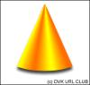 2).  3). 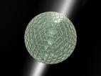
Конус параллелепипед шар
2).Как называется кривая, которая обходит многократно одну и ту же точку ( дорожки на грампластинке)?

Ответы: 1).  2).  3). ∞
3). Как звали знаменитого императора и полководца Франции , жившего в 1796-1821гг., если известно, что родился на Корсике, любил геометрию, сам решал задачи?

Ответы: 1). 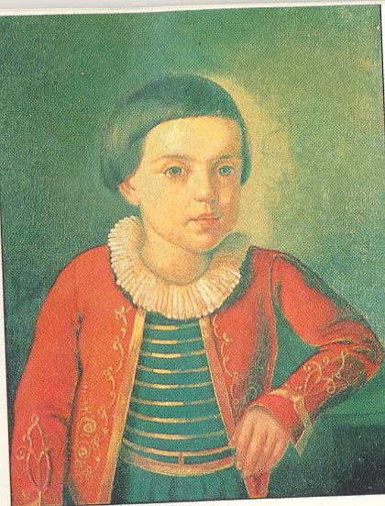 2). 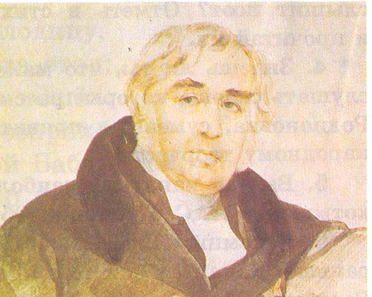 3). Наполеон
М.Ю. Лермонтов И.А. Крылов

4) . Геометрическая фигура, ограниченная тремя прямыми.

Ответы: 1). 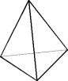 2). 3).

5). Прибор для измерения и построения углов.
Ответы: 1) 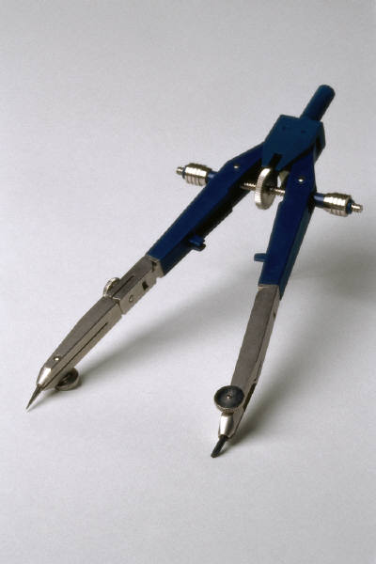 2).  3). транспортир

6). Отрезок, равный сумме сторон многоугольника.

Ответы: 1). Площадь 2). Периметр 3). Длина.

7). Геометрическое тело, образованное вращением прямоугольника вокруг одной из сторон.

Ответы: 1). 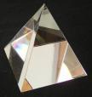 2). 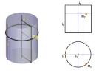 3). 
Пирамида Цилиндр Шар
8). С луной и солнцем я роднюсь,
От данной точки начинаюсь
И по прямой всегда стремлюсь,
Но никогда я не кончаюсь.
Ответы: 1). Прямая, 2) . Отрезок 3). Луч.

9). Я из отрезков состою,
Их звеньями все величают,
А если я концы солью,
В многоугольник превращаюсь.

Ответы: 1). Ломаная 2). Кривая 3). Прямая

10). Я близкий родственник лучам,
Себя красивей не встречал,
Бываю прям, бываю туп,
Кто не меняется, тот глуп.
Оветы: 1) Угол 2). Окружность . 3). Точка
Правильные ответы: 1, 2( спираль), 3, 3, 3, 2, 2, 3, 1, 1.

